ĐỀ ÁN NGÀNH HỆ THỐNG THÔNG TIN QUẢN LÝ
THIẾT KẾ MÔ HÌNH ENTITY FRAMEWORK CORE
VÀ TRIỂN KHAI CƠ SỞ DỮ LIỆU SQL SERVER
Hệ thống quản lý bán vé trực tuyến tại rạp chiếu phim Beta Giải Phóng
Mã: BGP-DB-IMPLEMENTATION-001 | Phiên bản: 1.0
Ngày lập: 31/10/2026
Công nghệ: .NET 10 · Entity Framework Core 10.0.14 · SQL Server
Tài liệu thiết kế triển khai nguyên mẫu, sử dụng dữ liệu mô phỏng; không phải hệ thống sản xuất của Beta Cinemas.

1. Mục tiêu và phạm vi
Chuyển mô hình dữ liệu quan hệ từ ERD v1.0 thành bộ mã nguồn Entity Framework Core theo chiến lược khai báo tường minh bảng, cột, khóa, ràng buộc và chỉ mục; thiết lập migration khởi tạo để triển khai trong cơ sở dữ liệu SQL Server mới. Tài liệu này tập trung vào tầng dữ liệu và các service tham chiếu, không bao gồm giao diện đặt vé hay tích hợp cổng thanh toán thật.
Nội dung | Kết quả bàn giao
Mô hình EF Core | 17 lớp entity, một DbContext, Fluent API và DbSet
Lược đồ SQL Server | 17 bảng, 116 cột, 22 khóa ngoại và các chỉ mục
Migration | InitialSchema cùng snapshot mô hình tại thời điểm baseline
Kiểm thử | Runner gồm migrate, status, seed-demo, smoke, race, late, verify, expire
Dữ liệu mẫu | Vai trò, loại ghế, người dùng thử nghiệm, phim/phòng/suất chiếu mô phỏng

2. Kiến trúc tầng dữ liệu
Dự án được chia thành BetaGiaiPhong.Data (entity, DbContext, Fluent API, migration, service nghiệp vụ) và BetaGiaiPhong.Runner (ứng dụng dòng lệnh để tạo lược đồ, nạp dữ liệu thử nghiệm và kiểm tra quy tắc vận hành).
ASP.NET Core (tích hợp ở bước tiếp theo)
-> Application / Business Services
-> BetaDbContext (EF Core 10 / Fluent API)
-> SQL Server (17 tables + indexes + constraints)
Lựa chọn .NET 10 và EF Core 10 là phiên bản hỗ trợ ổn định tại thời điểm lập hồ sơ. Các gói Microsoft.EntityFrameworkCore.SqlServer và Design được cố định cùng phiên bản 10.0.14.

3. Mô hình ERD và bảng dữ liệu
ERD tổng thể được kế thừa từ bản đã chốt. Hình bên dưới nhấn mạnh các quan hệ cốt lõi đặt vé; hình tổng thể độ phân giải cao và nguồn chỉnh sửa có trong gói mã nguồn.
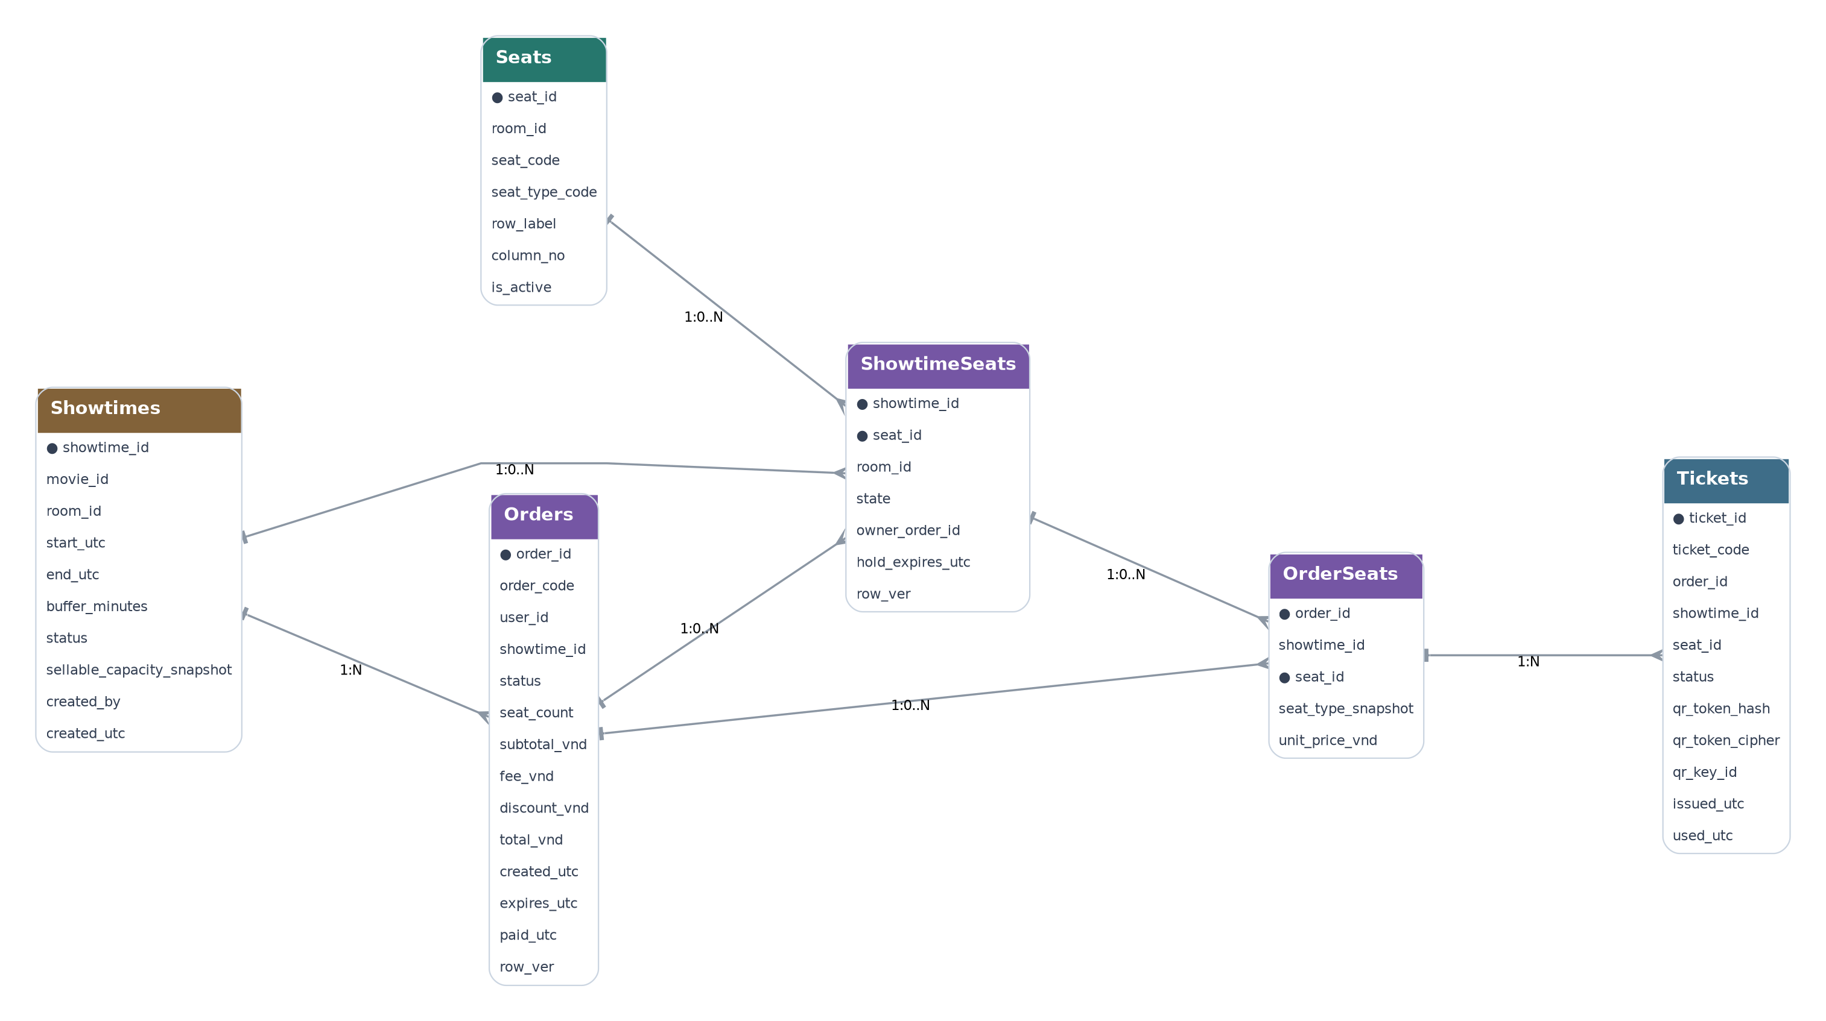
Hình 1. ERD lõi: ghế vật lý – suất chiếu – đơn đặt vé – vé điện tử.

3.1. Danh mục 17 bảng
Bảng | Cột | Chức năng
Users | 7 | Tài khoản người dùng
Roles | 3 | Danh mục vai trò
UserRoles | 2 | Phân vai người dùng
Movies | 8 | Thông tin phim
Rooms | 4 | Phòng chiếu
SeatTypes | 3 | Danh mục loại ghế
Seats | 7 | Ghế vật lý trong phòng
Showtimes | 10 | Suất chiếu và sức chứa snapshot
SeatPrices | 4 | Giá theo suất/loại ghế
Orders | 14 | Đơn đặt vé và trạng thái
ShowtimeSeats | 7 | Tồn kho ghế theo suất
OrderSeats | 5 | Chi tiết đơn và giá snapshot
Payments | 9 | Các lần thử thanh toán
PaymentEvents | 9 | Nhật ký nhận thông báo thanh toán
Tickets | 11 | Vé và mã QR đã bảo vệ
TicketScans | 5 | Lịch sử soát vé
AuditLogs | 8 | Nhật ký thay đổi nghiệp vụ

4. Các ràng buộc và mô hình giao dịch
- Khóa ngoại ghép xác minh ghế thuộc đúng phòng và suất: (showtime_id, room_id), (seat_id, room_id).
- Khóa duy nhất (showtime_id, seat_id) tại ShowtimeSeats và Tickets ngăn tạo hai bản ghi giữ hoặc phát hành vé cho cùng ghế.
- OrderSeats lưu seat_type_snapshot và unit_price_vnd: thay đổi bảng giá tương lai không sửa lịch sử.
- Orders và ShowtimeSeats sử dụng SQL Server ROWVERSION để phát hiện cập nhật cạnh tranh, đồng thời thực thi transaction SERIALIZABLE.
- Mọi giao dịch sửa trạng thái đơn/ghế trước hết khóa bản ghi Showtimes với UPDLOCK + HOLDLOCK; nghiệp vụ xuất bản suất chiếu khóa Rooms.
- PaymentEvents lưu mã sự kiện và hash để truy vết; thông báo trùng phải idempotent; thanh toán muộn chuyển NEEDS_REVIEW và không phát hành vé.
- QR sử dụng token ngẫu nhiên, bảng vé chỉ giữ SHA-256 hash và ciphertext AES-256-GCM; khóa được cấu hình ngoài cơ sở dữ liệu.

5. Migration khởi tạo và triển khai SQL Server
Gói có migration 202610310001_InitialSchema (xây dựng từ 36 batch của DDL đã thẩm định) và snapshot cấu hình tại thời điểm baseline. Không chạy kèm script SQL tham chiếu vào cùng cơ sở dữ liệu; chỉ chọn một nguồn khởi tạo là EF migration.

5.1. Các bước thực hiện trên máy cá nhân
$env:BGP_SQL_SA_PASSWORD = "<mật khẩu mạnh do bạn tự đặt>"
docker compose up -d
$env:BGP_DEMO_PASSWORD = "<mật khẩu demo >= 12 ký tự>"
.\scripts\01_prepare_dev_session.ps1
.\scripts\02_run_dev.ps1
Docker Compose cung cấp SQL Server 2022 Developer tại 127.0.0.1:14333, không công bố cổng ra Internet. Có thể thay bằng SQL Server Express/LocalDB bằng cách cấu hình ConnectionStrings__BetaDb. Không lưu mật khẩu trong tập tin mã nguồn.

5.2. Tạo migration mới sau khi thay đổi mô hình
dotnet tool install --global dotnet-ef --version 10.0.14
dotnet ef migrations add AddFeature --project .\src\BetaGiaiPhong.Data --startup-project .\src\BetaGiaiPhong.Runner --output-dir Persistence/Migrations
Phải xem lại SQL do migration tạo trước khi cập nhật; không chỉnh sửa migration đã chạy trên môi trường chia sẻ.

6. Kiểm thử và xác minh
Lệnh | Mục tiêu | Tình trạng
status | Kiểm tra kết nối và migration | Chưa thực thi trên SQL Server
smoke | Đặt ghế, thanh toán hợp lệ, QR chỉ quét một lần | Đã xây kịch bản
race | Hai người cùng chọn một ghế; chỉ một giao dịch thành công | Đã xây kịch bản
late | Đơn EXPIRED, callback thành công muộn -> NEEDS_REVIEW | Đã xây kịch bản
verify | Kiểm tra FK, chủ ghế SOLD, số vé và tổng tiền | Đã viết SQL kiểm tra
static_schema_checks.py | Cột, FK, constraint, migration/snapshot, XML | Đã chạy và đạt kiểm tra tĩnh

Lưu ý về bằng chứng: môi trường biên soạn không có .NET SDK và SQL Server. Vì vậy chưa thể xác nhận dotnet build, SQL migration, kiểm thử cạnh tranh hoặc đầu ra dịch vụ trên máy chủ. Các chỉ tiêu trên là kế hoạch nghiệm thu; khi chạy tại máy cá nhân cần lưu lại log và thông số môi trường.

7. Truy vết nghiệp vụ và điều chỉnh yêu cầu
Nghiệp vụ | Thành phần phụ trách | Yêu cầu chính
Đăng nhập/phân quyền | Users, Roles, UserRoles | AUTH / RBAC
Tạo suất chiếu | ShowtimePublishingService | FR-SCH / BR-01..03
Giữ ghế và tạo đơn | SeatReservationService | FR-SEAT / BR-04..09
Thanh toán, trùng/đến muộn | PaymentService, PaymentEvents | FR-PAY / BR-10..12
Phát hành QR, soát vé | QrTokenProtector, TicketScanningService | FR-TKT / BR-14..15
Báo cáo, kiểm toán | SQL report view, AuditLogs | FR-RPT / BR-16..18

Phụ lục docs/SRS_v1_1_Design_Decisions.md mô tả các đề xuất cập nhật đường cơ sở SRS: quy tắc thanh toán muộn, giới hạn kiểm tra QR mô phỏng, khóa dữ liệu, và chính sách quản lý khóa bí mật.

8. Kết luận và trạng thái bàn giao
Mô hình EF Core và migration đã được phát triển đủ để chuyển sang kiểm thử triển khai trên SQL Server trong môi trường của người thực hiện. Các bảng, cột, quan hệ và migration đã được rà soát bằng kiểm tra tĩnh. Kết quả nghiệm thu cuối cùng chỉ được công nhận sau khi dotnet build, migrate, seed-demo, smoke, race, late và verify chạy thành công trên một SQL Server cụ thể.

